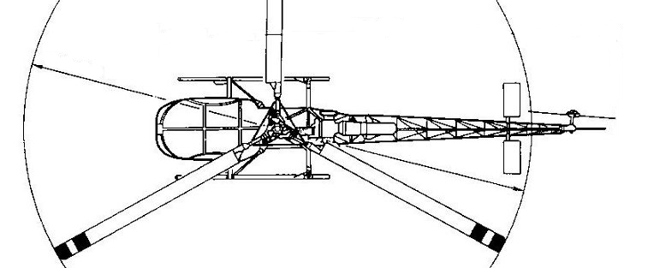

**G.**

**Cr**

b = arm

**Ty**